

2022/2023 учебный год

визитка

разновозрастной

группы №5

интегрированного

обучения и

воспитания

***Помощник воспитателя***

***Барташевич Наталья Сергеевна***

***Тел. 33 355-31-89***

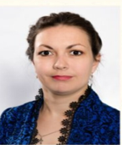

***Ермак Вероника Александровна***

***Воспитатель дошкольного образования***

***Высшая квалификационная категория***

***Тел. 29 794 -07 -90***



***Васильчук Жанна Викторвна***

***Воспитатель дошкольного образования***

***Вторая квалификационная категория***

***Тел. 33 328 - 03 – 03***

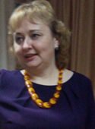

Всегда рядом с детьми

**НАШ ДЕВИЗ:**

**Я ЛЮБЛЮ СВОЙ ДЕТСКИЙ САД,**

**В НЕМ ПОЛНЫМ – ПОЛНО РЕБЯТ.**

**РАЗ , ДВА, ТРИ , ЧЕТЫРЕ, ПЯТЬ…**

**ЖАЛЬ, ЧТО ВСЕХ НЕ СОСЧИТАТЬ.**

**МОЖЕТ СТО, А МОЖЕТ ДВЕСТИ,**

**ХОРОШО, КОГДА МЫ ВМЕСТЕ**

***1.Булатова Арина***

***2.Васильева София***

***3.Кухтей Ульяна***

***4.Нежевец Марина***

**1. Матяш Кирилл**

**2.Нежевец Павел**

**3.Тюшкевич Арсений**

**4. Именинский Кирилл**

**5. Талашкевич Кирилл**

**6. Сиразиев Эмиль**

**7. Мироновский Павел**

**8. Тихонович Павел**

Группу посещают

* Совершенствовать работу коллектива по формированию у воспитанников начал патриотизма и гражданственности у детей дошкольного возраста через игровую деятельность.
* Содействовать развитию навыков здорового образа жизни у воспитанников посредством здоровье сберегающих технологий.

Задачи на 2022/2023уч. год

Готовы прийти на помощь

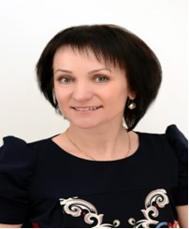 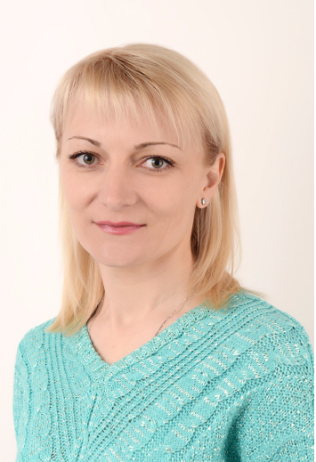

Заведующий Заместитель заведующего по

ГУО «Ясли-сад №4 г. Пружаны» основной деятельности

ВелесюкЛюдмила Евстафьевна Зеленеева Наталия Анатольевна

 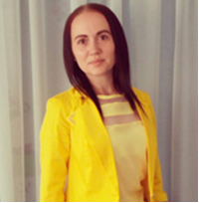

Медицинская сестра Руководитель физического

Нестерчук Любовь Павловна ЛабинскаяЮлияНиколаевна

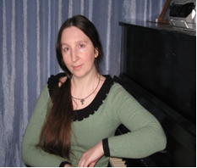

Музыкальный руководитель

Высоцкая ОльгаАлександровна